Средняя группа «Колокольчики»
Тема: «Игры с песком» 13.07-17.07.20г
Воспитатели: Варданян Вартуш Славиковна
Бамбурова Олеся Игоревна

День недели | Тема дня. Ресурсы | Продукты
Пн 13.07 | «Знакомство с песком» https://youtu.be/cc3DeJkGgpA  https://www.youtube.com/watch?v=YM-C7XKVkyM  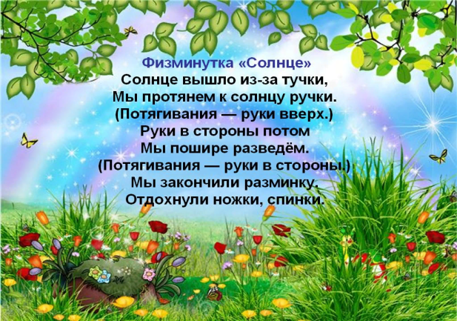 | Посмотреть познавательное видео
Вт 14.07 | «Удивительный песок»  https://youtu.be/AFNA8kA5dqM  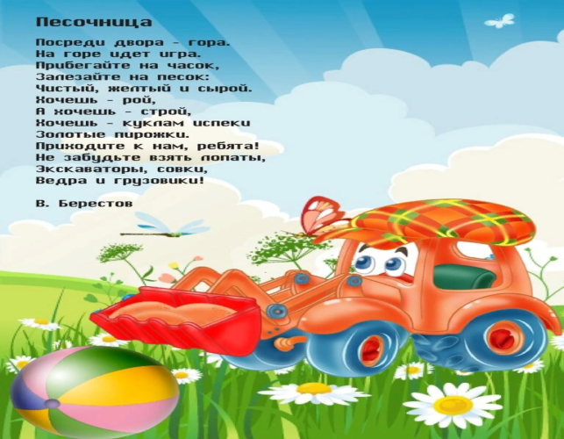 | Прочитайте детям стихотворение
Ср 15.07 | «Лучшая игрушка для детей-кучка песка»  https://www.youtube.com/watch?v=EHOKmP_SCTA&t=10s  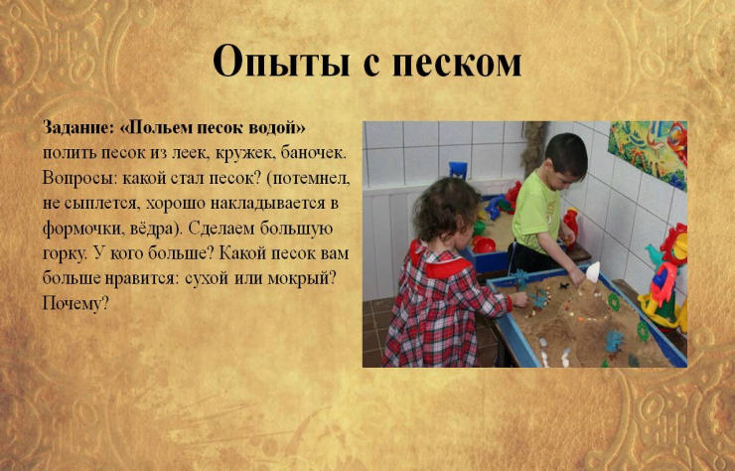 | Посмотреть мультфильм  Проделать задание вместе с детьми дома.
Чт 16.07 | «Лето – прекрасная пора»  https://www.youtube.com/watch?v=F2Ki_uShWbA  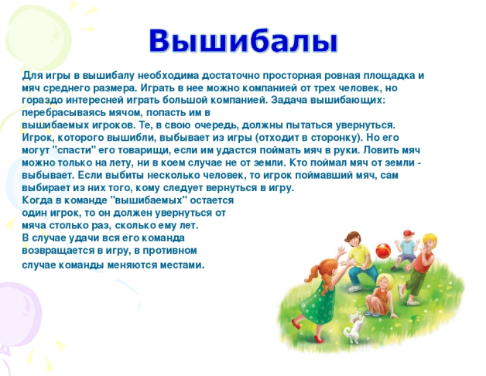 | Посмотреть мультфильм  Подвижная игра
Пт 17.07 | «Замок для русалочки»  https://youtu.be/VnWUJksw3QA  https://youtu.be/cc3DeJkGgpA  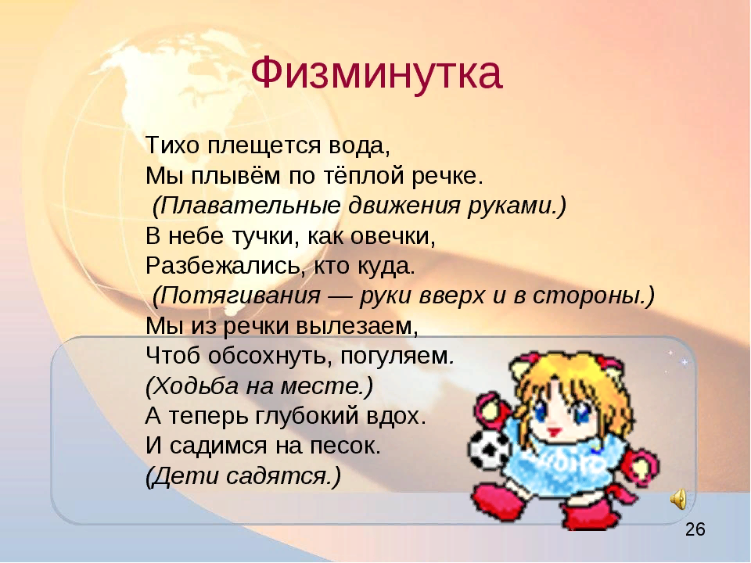 | Посмотреть познавательное видео.  Проделать движения в соответствии с текстом.

